
小八·心语
• DAILY LIFE
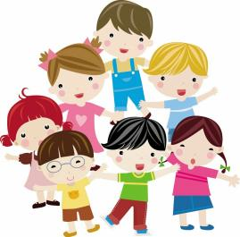
↓↓↓
//2022/10/13
我们的主题——《我喜欢》
小八班晨间观察记录表
序号 | 姓名 | 打招呼（⭐主动 △提醒） | 序号 | 姓名 | 打招呼（⭐主动 △提醒）
1 | 刘振凯 | △ | 16 | 华初墨 | △
2 | 李皓沐 | ⭐ | 17 | 卓沐锦 | △
3 | 徐洛梵 | ⭐ | 18 | 冯萱 | △
4 | 蒋六一 | 请假 | 19 | 相悦婉 | △
5 | 蔡锦然 | △ | 20 | 肖童芮 | ⭐
6 | 高枕北 | ⭐ | 21 | 赵玥 | △
7 | 张子俊 | 请假 | 22 | 朱念怡 | 请假
8 | 穆乔洋 | ⭐ | 23 | 张皓玥 | ⭐
9 | 苗浩铭 | ⭐ | 24 | 赵悦浠 | ⭐
10 | 居安 | ⭐ | 25 | 左翊彤 | △
11 | 袁昱程 | ⭐ | 26 | 陆雨彤 | ⭐
12 | 张恩泽 | △ | 27 | 陈宇航 | ⭐
13 | 沈俊儒 | ⭐
14 | 何旻俊 | △
15 | 刘佳怡 | △

区域特辑篇
游戏掠影
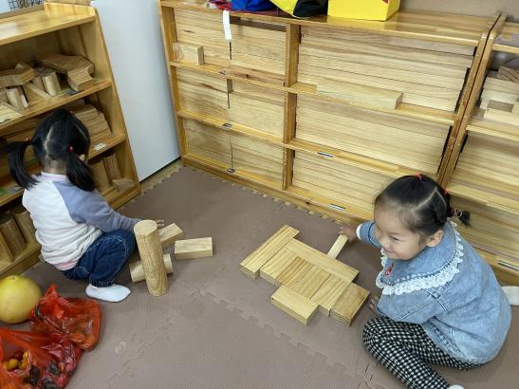 | 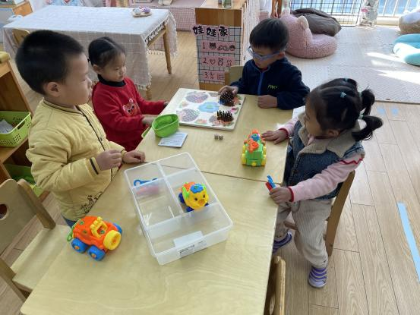
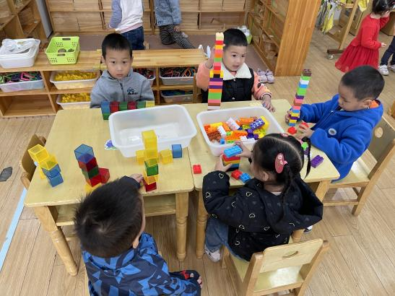 | 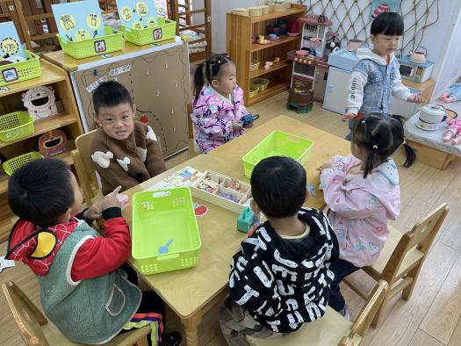
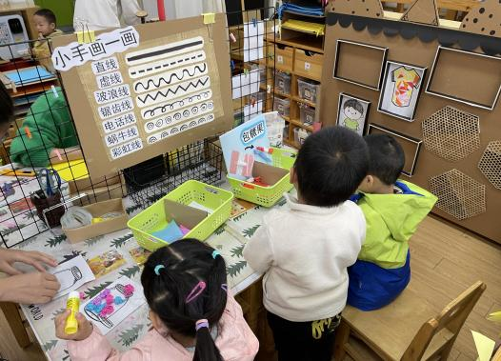

户外活动篇
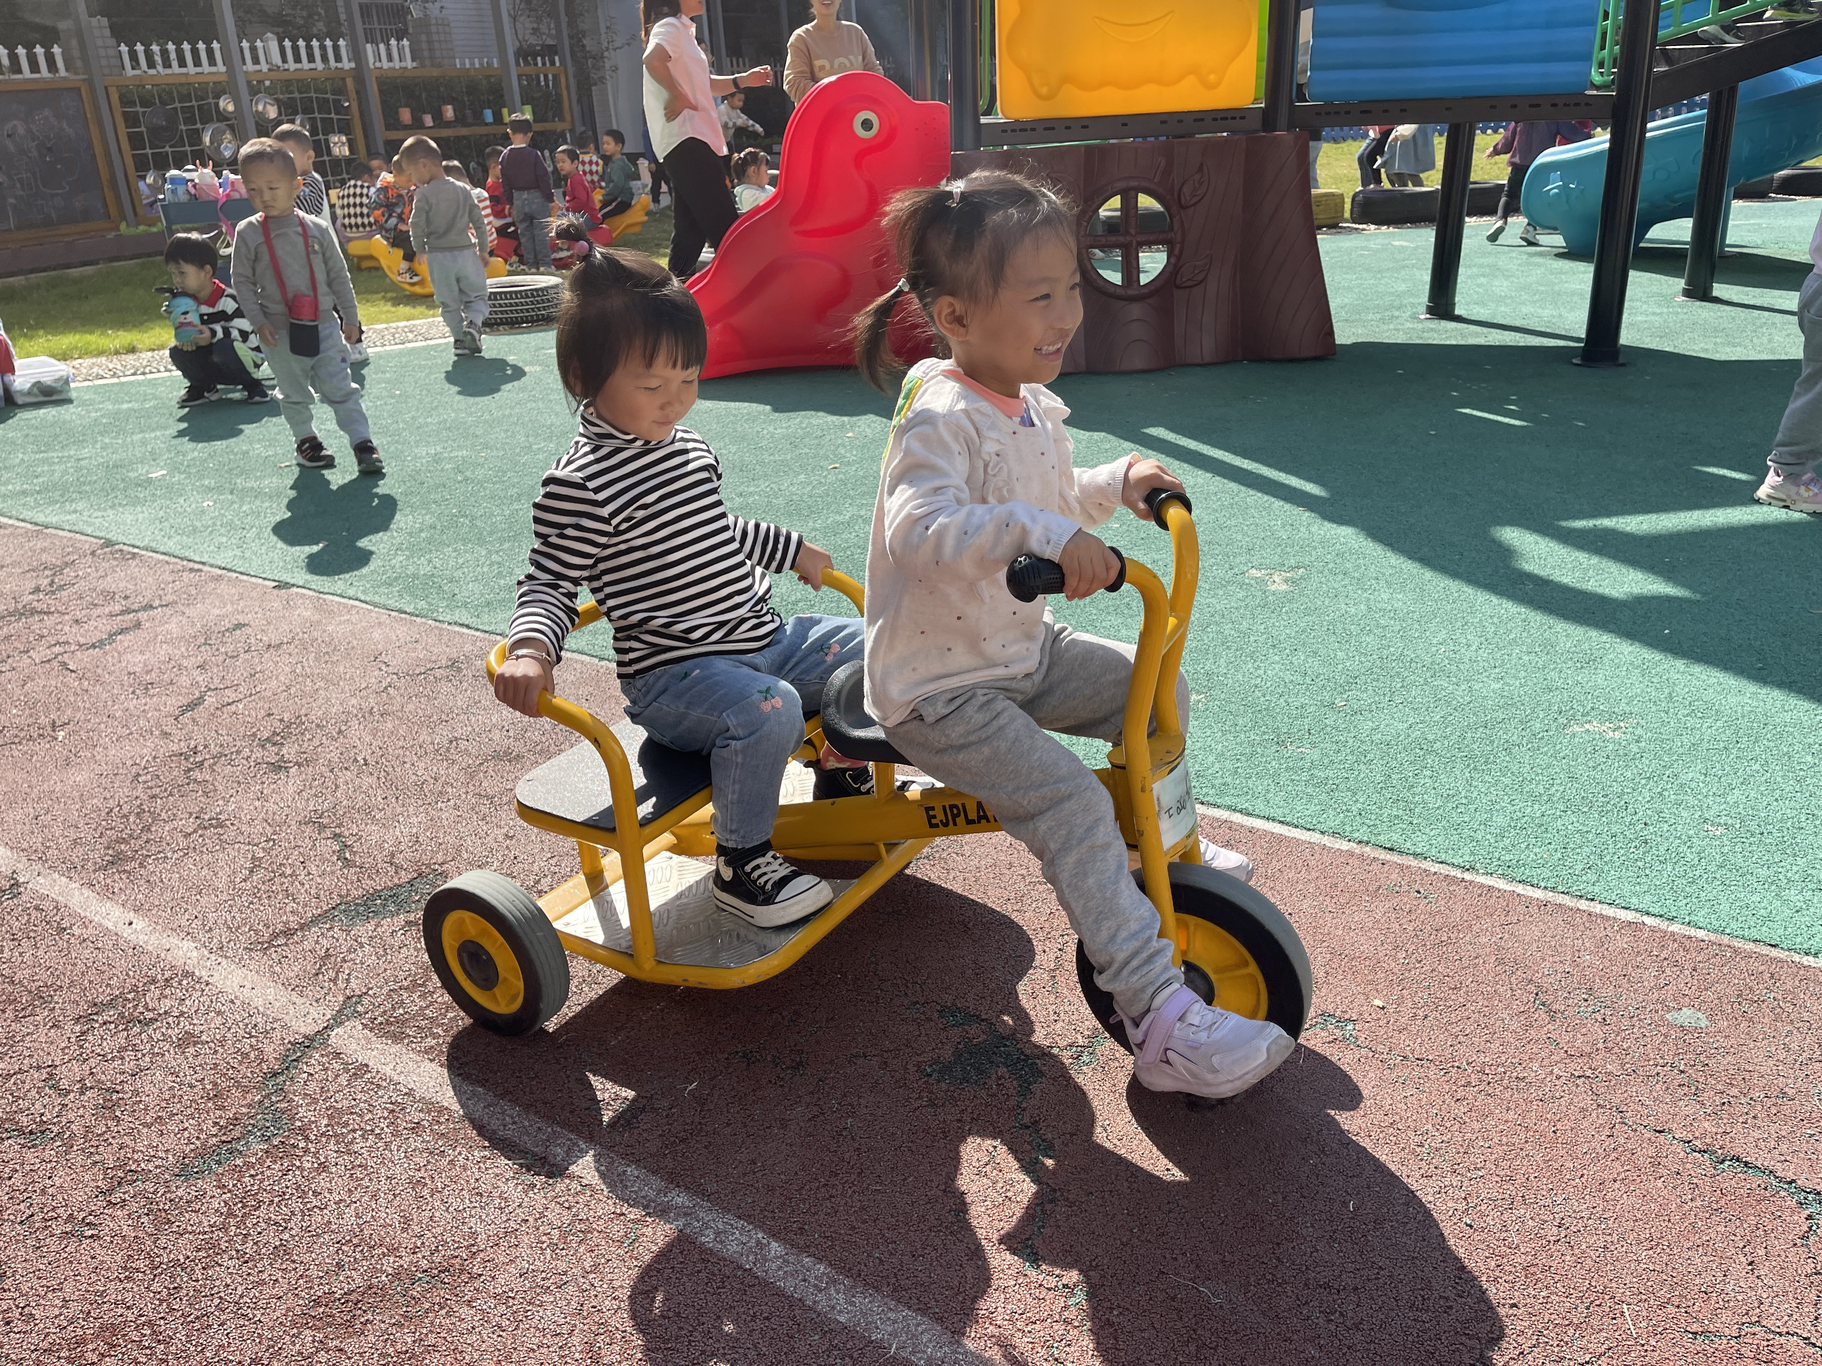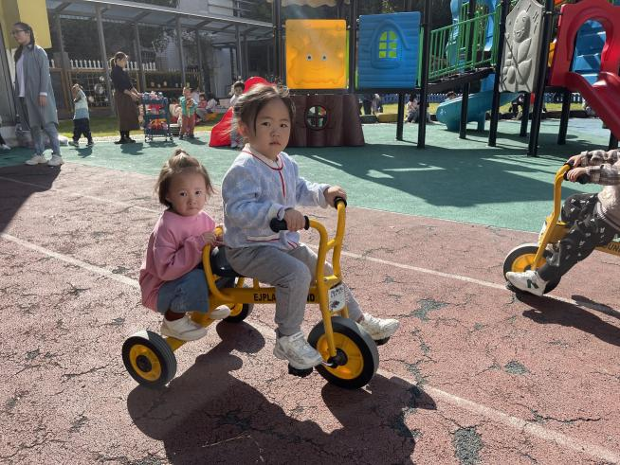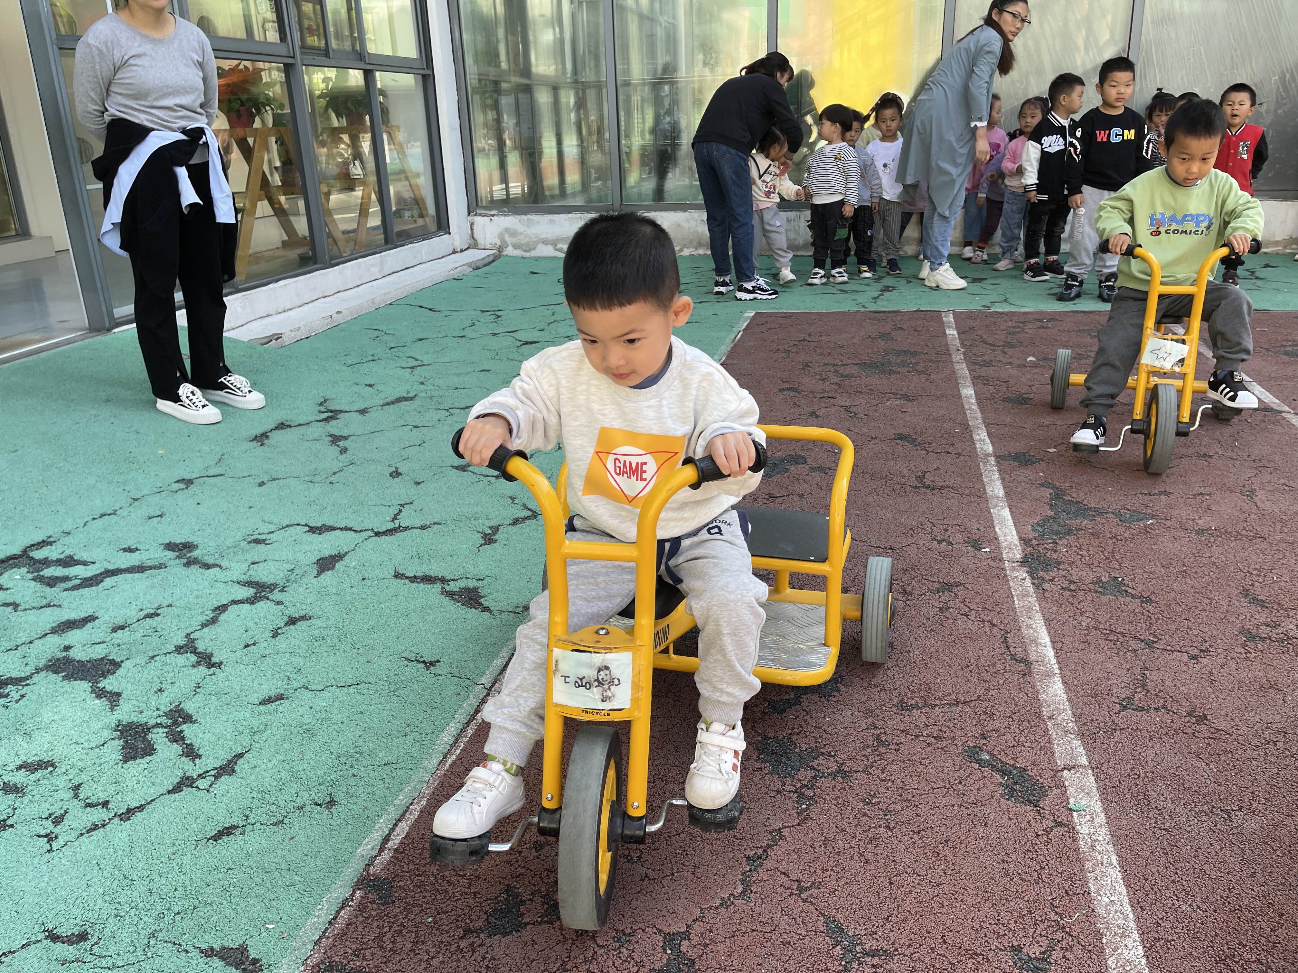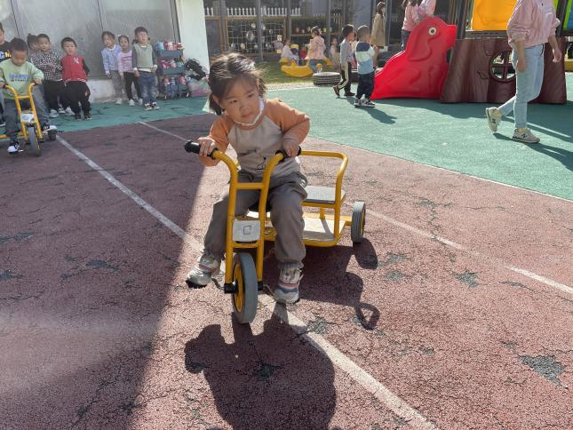

今天我们一起玩了骑小车的游戏，可好玩啦！

集体活动篇
- 数学活动：《摘水果》
这是一节有关感知数量的数学活动。对数量的感知属于数概念的范畴，是数学中最基础的知识，可以帮助幼儿积累一定的数学感性经验。感知数量1、2是幼儿认识数量的开始，为后面感知更多的数量打下基础。本次活动以到果园摘苹果这个情景，激发幼儿参与活动的兴趣，让幼儿在有趣、直观、形象的情景中，通过学具的操作，正确感知数量1、2。
- 3、4岁幼儿属直觉行动思维阶段，他们对数概念的获得需要运用大量的操作活动和游戏来完
成。我班大部分幼儿能进行10以内的唱数，但他们对于数量的实际意义并不了解；部分幼儿有手口一致数数的意识，但能完整地进行手口一致点数的幼儿并不多。

一日生活学习情况表
各图形依次代表 优秀： 一般：
 | 友  好  晨  间  活  动 | 集体活动 |  |  | 进餐 |  | 午睡
 | 友  好  晨  间  活  动 | 积极参与 | 不离开座位 | 会举手 | 不挑食 | 桌面  干净 | 安静午睡 | 睡着
刘振凯
李皓沐
徐洛梵
蒋六一 | 请假
蔡锦然
高枕北
张子俊 | 请假
穆乔洋
苗浩铭
居安
袁昱程
张恩泽 | 请假
沈俊儒
何旻俊
刘佳怡
华初墨
卓沐锦
冯萱
相悦婉
肖童芮
赵玥
朱念怡
张皓玥
赵悦浠
左翊彤
陆雨彤
陈宇航

 温馨提示
★本月或下月将针对宝贝的自理能力进行“穿衣”、“穿鞋”、“穿裤子”能干宝宝比赛。希望家长在家也同步进行练习。
—END—

在一起的点滴都值得记录

